Le vocabulaire des châteaux du Moyen – Age

………………………………………………………..  ………………………………………………………..  ………………………………………………………..  ……………………………………………………….. | 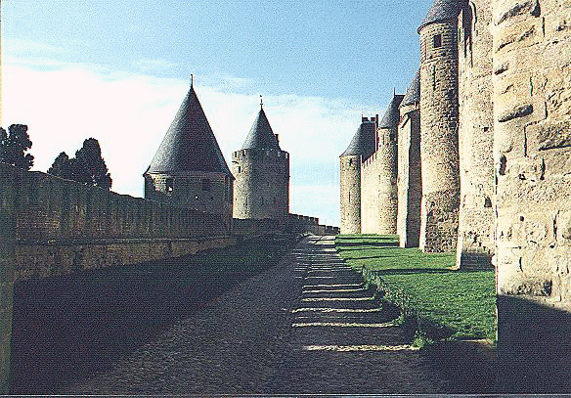
2 ………………………………………………………..  ………………………………………………………..  ………………………………………………………..  ………………………………………………………..  ………………………………………………………..  ……………………………………………………….. | 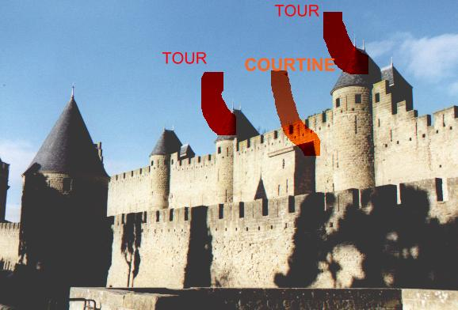
………………………………………………………..  ………………………………………………………..  ………………………………………………………..  ……………………………………………………….. | 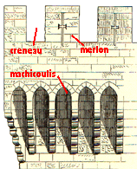
………………………………………………………..  ………………………………………………………..  ………………………………………………………..  ……………………………………………………….. | 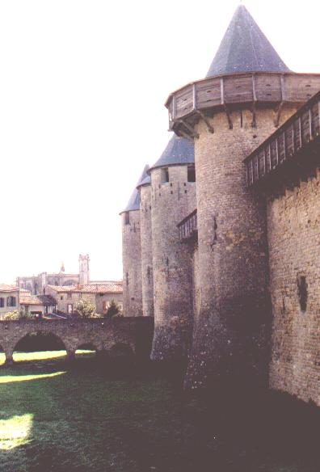
………………………………………………………..  ……………………………………………………….. | 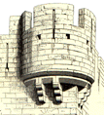

Page 1

2 ………………………………………………………..  ………………………………………………………..  ………………………………………………………..  ………………………………………………………..  ………………………………………………………..  ………………………………………………………..  ……………………………………………………….. | 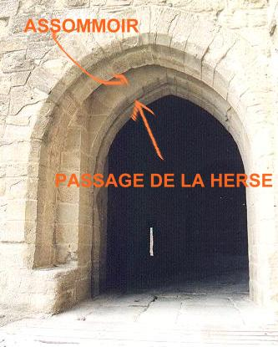
2 ………………………………………………………..  ………………………………………………………..  ………………………………………………………..  ………………………………………………………..  ………………………………………………………..  ………………………………………………………..  ………………………………………………………..  ……………………………………………………….. | 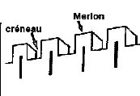
………………………………………………………..  ………………………………………………………..  ………………………………………………………..  ……………………………………………………….. | 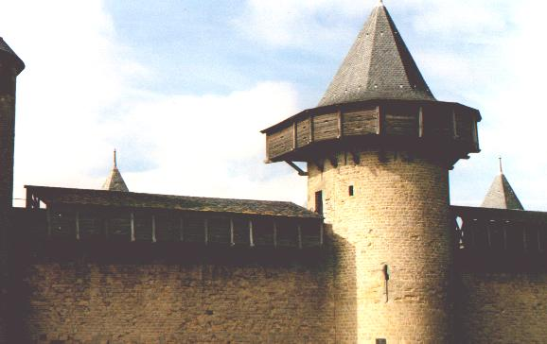
………………………………………………………..  ………………………………………………………..  ………………………………………………………..  ……………………………………………………….. | 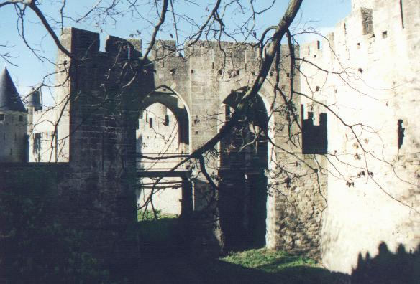
………………………………………………………..  ………………………………………………………..  ………………………………………………………..  ………………………………………………………..  ……………………………………………………….. | 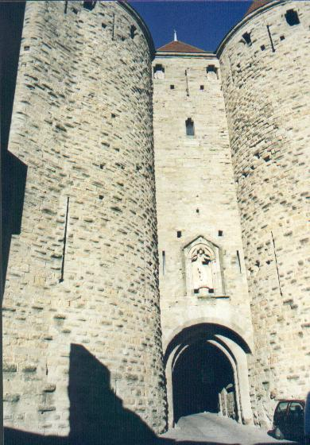
Page 2

………………………………………………………..  ………………………………………………………..  ………………………………………………………..  ……………………………………………………….. | 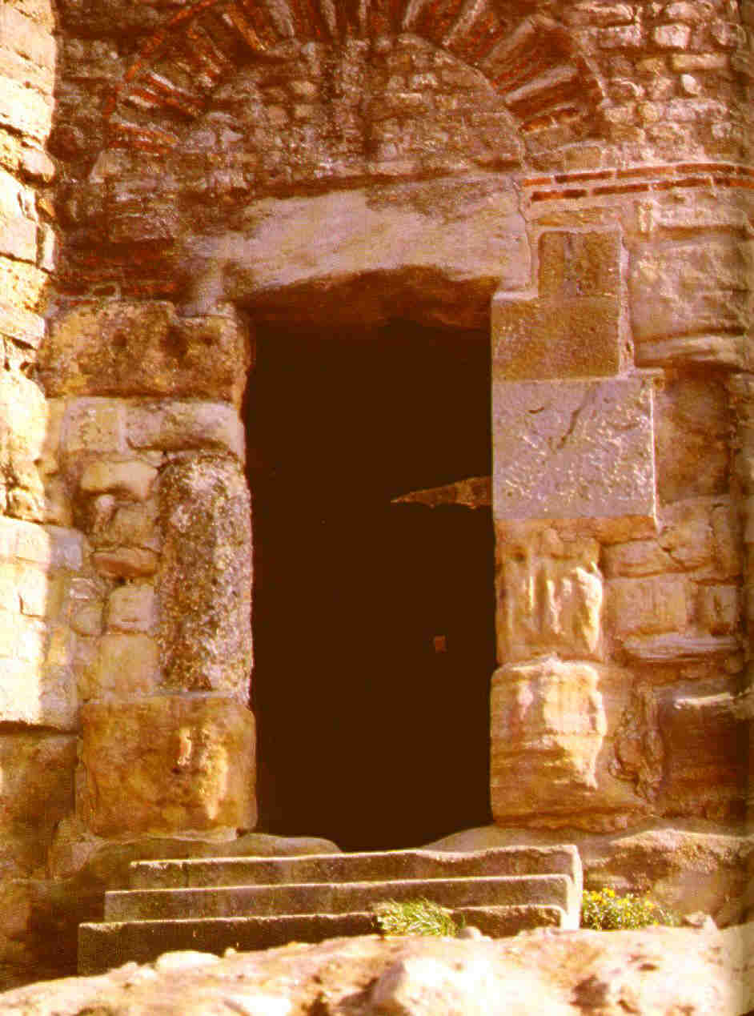
………………………………………………………..  ………………………………………………………..  ………………………………………………………..  ……………………………………………………….. | 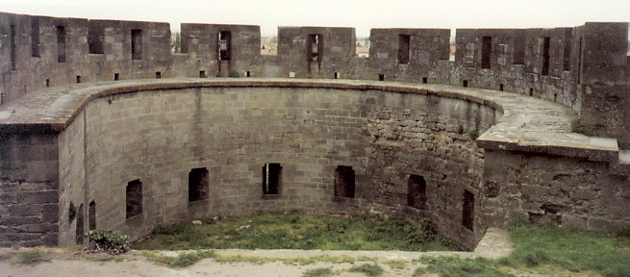
………………………………………………………..  ………………………………………………………..  ………………………………………………………..  ……………………………………………………….. | 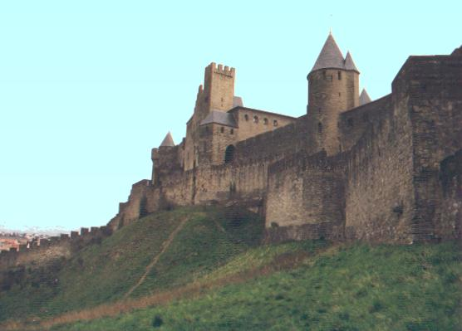
………………………………………………………..  ………………………………………………………..  ………………………………………………………..  ……………………………………………………….. | 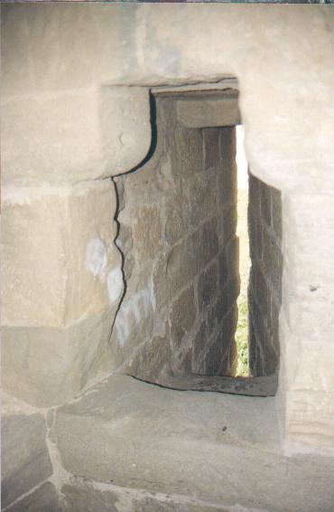
………………………………………………………..  ………………………………………………………..  ………………………………………………………..  ………………………………………………………..  ………………………………………………………..  ………………………………………………………..  ………………………………………………………..  ……………………………………………………….. | 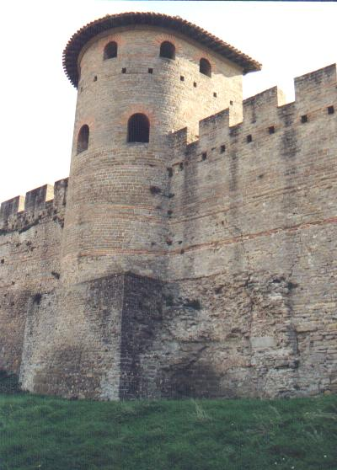
 | 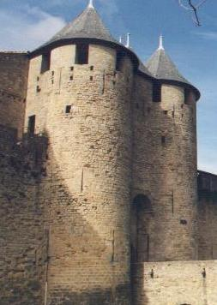
Page 3
Définitions à découper

Une archère ou meurtrière est une ouverture en forme de fente pratiquée dans la muraille. Large à l'intérieur, elle pouvait abriter un archer qui avait un angle de tir très large. Etroite vue de l ' extérieur, elle était très difficilement accessible par les projectiles des assaillants | Assommoir : Ouverture à la verticale d' une porte par laquelle les défenseurs jetaient toutes sortes de projectiles sur la tête des assaillants (pierres, liquides bouillants) pour tenter de les assommer.
La barbacane : C'est un ouvrage en demi cercle qui sert à protéger les points faibles (les ponts, les portes) de l'extérieur. | Les courtines sont les noms de murs fortifiés qui séparent 2 tours (synonyme : muraille )
Le créneau se situe sur les murailles. C’est la partie basse qui permet de jeter des pierres sur les assaillants | Le donjon : C'est la tour principale du château. En position centrale le plus souvent, c'est la partie la mieux protégée de la forteresse. Elle habite les appartements du seigneur
Les douves sont de larges fossés remplis généralement d'eau. Creusées autour du château elles en interdisaient l'accès. A Carcassonne, les douves sont plutôt des fossés car il n ' y a jamais eu d'eau. | Une échauguette : c'est une petite tour placée en surplomb sur une muraille
Une enceinte c’est l'ensemble des fortifications qui entourent et protègent la Cité ou le château | La herse est une grande grille qu'on montait dans le mur de la porte. On en trouve généralement une après un pont-levis.
Les hourds sont des balcons en bois couverts placés au sommet des tours et des courtines tout le long de l’enceinte. | Les lices : A la Cité, les lices sont situées entre les 2 enceintes.
Les mâchicoulis sont de petits ouvrages construits en surplomb au sommet des courtines et des tours. Percés de trappes,ils permettaient de défendre la base de la muraille. | Le merlon se situe sur les murailles. C’est la partie haute qui permet de se cacher en cas d’attaque. Souvent le merlon est percé d’une meurtrière pour envoyer des flèches.
Le pont-levis situé à l'entrée de la Cité et du château permettait de passer au-dessus des fossés. On le levait ou on l'abaissait au moyen de chaînes. | Une porte est une ouverture dans les fortifications donnant accès à la Cité ou au château. Points faibles de l'enceinte, elles étaient particulièrement bien protégées: pont-levis, barbacane, tours, herse, assommoir, archères
Une poterne est une petite porte dérobée donnant souvent accès dans les fossés. | La tour: C'est un bâtiment plus haut que les autres, disposé régulièrement le long de l'enceinte.  Elle servait à protéger les courtines et les portes. A Carcassonne, on peut voir des tours romaines (sans créneaux ) et des tours datant du Moyen – Age  ( avec créneaux )

